**VO 21. 5. 2021 (pro chybějící)**

1. **Písemka**
2. **Dodělání hry „Vetřelci“ (pište do sešitu)**

*ZADÁNÍ HRY*

1. *Na planetě Zemi přistáli vetřelci z jiné galaxie. Pomocí tejné zbraně mohli ze světa vymazat všechno, co se jim zachtělo, a vládli proto neomezenou mocí. Na Zemi zaváděli nová pravidla soužití. Nebyli to však úplní tyrani – řekli si, že některé současné zákony a práva pozemšťanů přeci jen zachovají. Ze Všeobecné deklarace lidských práv začali nejprve škrtat, po chvíli je napadlo, že zbytek úprav nechají na lidech samých. Rozeslali tedy do světa tuto zprávu: “ Vyberte si z těchto dvaceti práv jen deset“. Hrozivá zvěst se rychle rozšířila po celém světě a všichni začali pečlivě vybírat…*

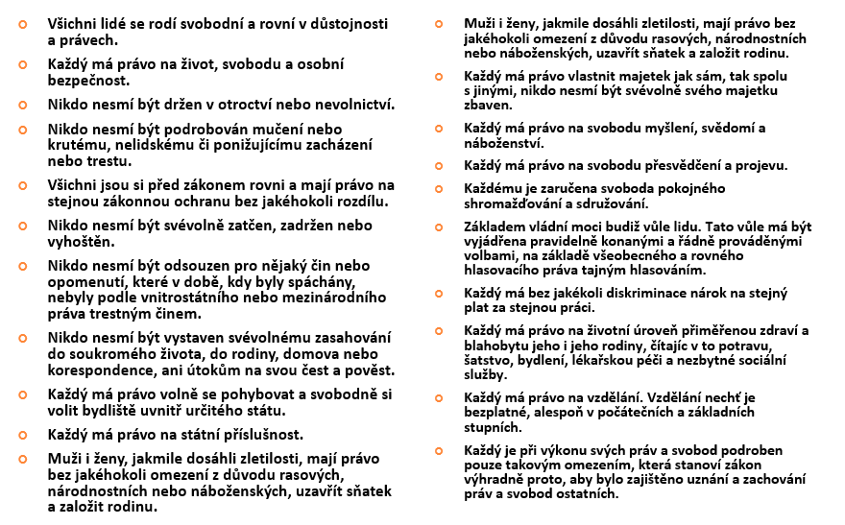

1. Další rozkaz Vetřelců!

*„Chceme posílit své pozice. Zkraťte seznam práv ještě o polovinu. Vyberte tedy 5 práv, které považujete nejdůležitější“*